國立台東高級中學 | 九十八學年度  第一學期 | 第二次段考 | 高三 數理班 選修生物試卷
畫答案卡：Ｖ是□否 適用班級：3-9

一、單選題(每小題1.5分，共30題)：
- 下列有關於人體消化液分泌調節的敘述，何者正確？ (A)消化腺分泌的消化酶與激素皆可消化食物 (B)唾腺和胃腺的分泌皆完全受神經控制 (C)胰泌素和膽囊收縮素皆可促進胰液的分泌 (D)十二指腸黏膜分泌的激素皆可促進消化液的分泌
答案：C
認知歷程向度：知識
能力指標：消化液分泌的調節
- 有關人體的肝臟，下列何者敘述錯誤？ (A)會分泌膽汁 (B)是尿素的製造工廠 (C)儲藏多餘的血糖 (D)位於腹腔左上方，共有三大葉
答案：D
解析：(D)肝臟位於腹腔右上方，共有三葉。
認知歷程向度：知識
能力指標：動物體養分的消化與吸收
- 小腸絨毛吸收的葡萄糖可經由下列哪一條血管送至肝臟儲存？ (A)上腔靜脈 (B)肝門靜脈 (C)肝靜脈 (D)肝動脈
答案：B
解析：葡萄糖為水溶性養分，由絨毛微血管吸收後，匯集至肝門靜脈注入肝臟。
認知歷程向度：理解
能力指標：小腸絨毛的吸收
- 王醫師將老鼠的小腸內膜取出磨碎，並用鹽酸將其中的內含物浸出，再將此浸出液注射入老鼠的血液內，則可引發老鼠體內分泌何種物質？ (A)胃泌素 (B)胰泌素 (C)腸泌素 (D)胰液
答案：D
解析：小腸內膜會因酸性物質的刺激，分泌胰泌素，由血液輸送至胰臟，促進胰液分泌。
認知歷程向度：分析
能力指標：動物體養分的消化與吸收
- 有關於人體消化液的分泌與調節，下列敘述何者錯誤？ (A)唾腺和胃腺的分泌皆受到腦神經的控制 (B)肝臟和胰臟的分泌皆受到胰泌素的控制 (C)十二指腸分泌的激素皆可促進消化腺的分泌 (D)肝臟和胰臟的分泌皆可受到胰泌素的促進
答案：C
解析：(C)十二指腸分泌的腸抑胃泌素可抑制胃腺的分泌。
認知歷程向度：評鑑
能力指標：消化液的分泌與調節
- 光合作用產生的醣類為甲，篩管內運送的醣類為乙，根皮層內貯存的醣類為丙； 則甲、乙、丙三者的分子量大小為何？ (A)甲>乙>丙 (B)甲<乙<丙 (C)甲>丙>乙 (D)丙>甲>乙
答案：B
解析：甲為單醣，乙為雙醣，丙為多醣。
認知歷程向度：理解
能力指標：植物體內的運輸
- 下列各項比較，何者正確？ (A)血壓：動脈＞靜脈＞微血管 (B)血流速度：動脈＞靜脈＞微血管 (C)總橫截面積：微血管＞動脈＞小動脈 (D)管腔口徑：動脈＞靜脈＞微血管
答案：B
解析：(A)靜脈血壓最低；(C)小動脈＞動脈；(D)靜脈＞動脈＞微血管。
認知歷程向度：知識
能力指標：比較各種血管
- 哺乳類的肺靜脈，含有下列哪一種血液？ (A)富含養分的充氧血 (B)富含養分的缺氧血 (C)少含養分的充氧血 (D)少含養分的缺氧血
答案：A
出處：85夜大
認知歷程向度：應用
能力指標：動物體內的運輸
- 「豬心的觀察」實驗中，若由上大靜脈灌水入心臟，則水會由下列哪一條血管流出？ (A)肺動脈 (B)主動脈 (C)肺靜脈 (D)冠狀動脈
答案：A
解析：上大靜脈→右心房→右心室→肺動脈。
認知歷程向度：理解
能力指標：豬心的觀察
- 心臟為血液循環的樞鈕，下列敘述何者正確？ (A)節律點和房室結皆可直接引發心搏並控制其速率 (B)甲狀腺素和副甲狀腺素皆可加速心搏 (C)房室瓣關閉和半月瓣關閉皆可引發心音 (D)門脈循環和冠狀循環皆全是由靜脈組成
答案：C
解析：(A)僅節律點可直接引發心搏並控制其速率；(B)甲狀腺素和正腎上腺素皆可加速心搏，副甲狀腺素與心搏無關；(D)僅門脈循環全是由靜脈組成，冠狀循環包括冠狀動脈和冠狀靜脈。
認知歷程向度：理解
能力指標：心臟
- 血液是由血球和血漿組成，下列敘述何者正確？ (A)血漿蛋白皆是由肝臟製造 (B)血漿蛋白皆與免疫作用有關 (C)血小板可釋出磷脂質和凝血酶而促進血液凝固 (D)單核球和嗜中性球皆常見於發炎部位
答案：D
解析：(A)血漿蛋白大多是由肝臟製造，部分係由淋巴球產生；(B)免疫球蛋白與免疫作用有關；(C)血小板可釋出磷脂質活化凝血酶而促使血液凝固。
認知歷程向度：理解
能力指標：血液
- 淋巴系統與人體的循環及免疫有關，下列敘述何者正確？ (A)紅骨髓和胸腺皆屬於初級淋巴器官 (B)脾臟和扁桃腺皆可儲血並破壞衰老的紅血球 (C)微淋管末端開口於組織間隙以回收組織液 (D)左右淋巴總管皆經由鎖骨下靜脈流入下大靜脈
答案：A
解析：(B)脾臟可儲血並破壞衰老的紅血球，扁桃腺可保護呼吸系統免受病原體感染；(C)微淋管末端呈封閉狀盲管、無開口；(D)左右淋巴總管皆經由鎖骨下靜脈流入上大靜脈。
認知歷程向度：理解
能力指標：淋巴系統
- 對於血管及其內含物的比較，選出錯誤者： (A)尿素：肝靜脈＞肝門靜脈 (B)脂溶性養分：左鎖骨下靜脈＞右鎖骨下靜脈 (C)水溶性養分：上腔靜脈＜下腔靜脈 (D)氧氣：肺動脈＞肺靜脈
答案：D
認知歷程向度：理解
能力指標：血管
- 在光照狀態下，CO₂濃度使氣孔張開的機轉，何者正確？(A) CO₂↑→ K⁺ 經由主動運輸進入保衛細胞 → 滲透壓↑→ 膨壓↑→ 保衛細胞膨脹 → 氣孔張開 (B) CO₂↓→ K⁺ 經由主動運輸進入保衛細胞 → 滲透壓↑→ 膨壓↑→ 保衛細胞膨脹 → 氣孔張開 (C) CO₂↑→ K⁺ 經由擴散作用進入保衛細胞 → 滲透壓↑→ 膨壓↑→ 保衛細胞膨脹 → 氣孔張開 (D) CO₂↓→ K⁺ 經由擴散作用進入保衛細胞 → 滲透壓↑→ 膨壓↑→ 保衛細胞膨脹 → 氣孔張開
答案：B
解析：綠色植物行光合作用時，保衛細胞 [CO₂]↓後，K⁺進入保衛細胞，於是細胞內溶質的濃度變大，水乃經由滲透作用進入保衛細胞，體積增加，膨壓變大，於是細胞便向細胞壁較薄的方向（與表皮細胞相鄰的方向）凸出，於是兩個保衛細胞的內側細胞壁便被拉開，使氣孔張開。
出處：KO講義（選修上）
認知歷程向度：理解
能力指標：氣孔開閉機轉
- 植物藉氣孔和皮孔進行氣體交換，下列敘述何者正確？ (A)保衛細胞具有光受體可接受藍光刺激而促進 K＋ 離開保衛細胞而使氣孔開放 (B)保衛細胞累積離素可促使 K＋ 濃度和膨壓皆升高而使氣孔關閉 (C)皮孔內的填充細胞係由木栓形成層向外分生形成 (D)皮孔和氣孔皆是由死細胞構成的疏鬆組織
答案：C
解析：(A) K＋ 進入保衛細胞；(B)保衛細胞累積離素可促使 K＋ 濃度和膨壓皆降低而使氣孔關閉；(D)皮孔是由死細胞構成的疏鬆組織，圍成氣孔的保衛細胞是活細胞。
認知歷程向度：理解
能力指標：植物的氣孔與皮孔
- 下列有關人體內氧分壓高低比較的敘述，何者正確？ (A)肺動脈高於肺靜脈 (B)右心室高於左心室 (C)大動脈高於肺靜脈 (D)肺靜脈高於腎動脈
答案：D
解析：(A)肺動脈為缺氧血，肺靜脈為充氧血；(B)右心室為缺氧血；(C)氧分壓：肺靜脈＞左心室＞大動脈＞腎動脈。
出處：94-指考
認知歷程向度：理解
能力指標：人體血氧濃度
- 下列有關於組織細胞內的CO₂的排除與運輸方式的敘述，何者正確？ (A) 93 ％CO₂藉擴散進入紅血球中 (B) 70 ％CO₂直接溶於血漿內被運輸 (C) 23 ％CO₂與水結合成碳酸 (D) 7 ％CO₂與血紅素結合
答案：A
認知歷程向度：知識
能力指標：CO2的運輸
- 下列對於節肢動物氣管系統的敘述，何者錯誤？ (A)昆蟲體內有兩條縱走氣管主幹貫穿身體 (B)較小的氣管到腹部體表兩側形成氣門，氣體藉此進出體內外 (C)氣管布滿全身，其分枝的末端延伸到組織細胞間 (D)氣體交換後藉由血液循環至全身組織細胞使用
答案：D
解析：(D)氣體藉由氣管系運送。
認知歷程向度：理解
能力指標：動物體的氣體交換
- 高山症患者的呼吸頻率和呼吸深度都會增加，試圖以此方式獲得足量的氧氣，但是過度換氣常造成血液中CO₂濃度不足，易引發酸鹼性平衡失常的何種症狀？ (A)呼吸性酸中毒 (B)呼吸性鹼中毒 (C)代謝性酸中毒 (D)代謝性鹼中毒
答案：B
出處：KO講義（選修上）
認知歷程向度：理解
能力指標：高山症
- 關於聲帶與發聲的敘述，下列何者正確？ (A)發聲時聲門變窄 (B)男性的聲帶較女性的聲帶短 (C)女性的聲音較男性為低沉 (D)聲帶發出的聲音頻率是固定的
答案：A
解析：(B)男性的聲帶較女性的聲帶長；(C)女性的聲音比男性較為高亢；(D)聲帶發出的聲音頻率不固定。
認知歷程向度：理解
能力指標：植物體的氣體交換
- 下列有關人體呼吸時的敘述，何者正確？ (A)吸氣時，肋骨、胸骨外舉，造成腔內壓力變大 (B)呼氣時，橫隔肌收縮，造成胸腔變小 (C)運動後，血液中的CO₂含量增高，刺激呼吸中樞發出訊號，加快呼吸運動 (D)人體可偵測血液中氣體及酸鹼度的化學受器，分別位於下視丘與肺動脈
答案：C
解析：(A)吸氣時，肋骨、胸骨外舉，橫隔肌收縮下降，胸腔變大，肺內壓變小；(B)呼氣時，肋骨、胸骨下降，橫隔肌舒張回復，胸腔變小，肺內壓升高；(D)化學接受器位於延腦、主動脈、頸動脈。
認知歷程向度：理解
能力指標：氣體的運輸與交換
- 下列與人體呼吸動作相關的敘述，何者正確？ (A)吞嚥時，食物不會被擠入鼻腔，其原因是食物受重力吸引進入食道 (B)唱歌時，聲帶內的肌肉收縮，調節緊張度，發出不同頻率的聲音 (C)打噴嚏時，肋骨會上升外擴，故為一強力吸氣動作 (D)咳嗽時，腹肌強烈收縮，橫膈急劇上升，所以迫使氣體強力呼出
答案：D
解析：(A)吞嚥時食物不會被擠入鼻腔，其原因是食道蠕動，將食物向下推擠；(B)聲帶內無肌肉；(C)打噴嚏時肋骨會上升外擴，故為一強力呼氣動作。
認知歷程向度：理解
能力指標：動物體的氣體交換
- 有右圖中A、B、C曲線為表示某一哺乳類在二氧化碳分壓為55 mmHg、40 mmHg、25 mmHg時，血紅素與氧的結合百分比。據此推測A－B－C所代表的二氧化碳分壓，依次應為 (A)55－40－25 (B)25－40－55 (C)40－25－55 (D)無法判斷。
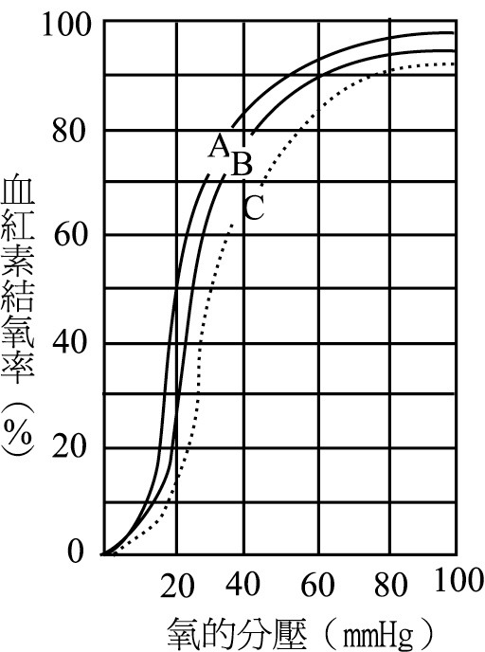
答案：B
認知歷程向度：分析
能力指標：呼吸系統相關疾病
- 有關於人體內氣體的交換與運輸，下列敘述何者正確？ (A)肺泡內的氧氣分壓低於二氧化碳的分壓 (B)組織細胞內的氧氣分壓低於二氧化碳分壓 (C)肺泡藉主動運輸完成氧氣與二氧化碳的交換 (D)氧氣與血紅素的結合需要酵素催化 (E)碳酸解離為碳酸氫根離子需要酵素的催化
答案：B
解析：(A)肺泡內的氧氣分壓高於二氧化碳的分壓；(C)肺泡藉擴散作用完成氧氣與二氧化碳的交換；(D)氧氣與血紅素的結合不需要酵素催化；(E)碳酸解離為碳酸氫根離子不需要酵素的催化，水與二氧化碳結合為碳酸則需要酵素的催化。
認知歷程向度：理解
能力指標：氣體的交換與運輸
- 有關於呼吸運動及調節的機制，下列敘述何者正確？ (A)橋腦刺激肋間肌和橫膈收縮而控制呼吸基本節律 (B)延腦對血液中O₂濃度降低非常敏感而引發呼吸運動 (C)噴嚏和咳嗽皆是因腹肌強烈收縮引發強力的吸氣所致 (D)主動脈及頸動脈皆具有感受血液中氣體和pH值變化的化學受器
答案：D
解析：(A)延腦刺激肋間肌和橫膈收縮而控制呼吸基本節律；(B)延腦對血液中CO₂濃度降低非常敏感而引發呼吸運動；(C)噴嚏和咳嗽皆是因腹肌強烈收縮引發強力的呼氣所致。
認知歷程向度：評鑑
能力指標：呼吸運動的調節
- 呼吸運動直接受制於胸腔大小的改變，下列敘述何者錯誤？ (A)橋腦和大腦皆具有協調呼吸的神經細胞 (B)延腦和橋腦皆對血液中氧氣濃度變化十分敏感 (C)主動脈和頸動脈皆具有可感受血液酸鹼值變化的化學接受器 (D)噴嚏和咳嗽皆是由於腹肌強烈收縮所引發的強力呼氣
答案：B
解析：(B)延腦和橋腦皆對血液中二氧化碳濃度變化十分敏感。
認知歷程向度：知識
能力指標：呼吸運動
- 動物藉由氣管、鰓或肺進行氣體交換，下列敘述何者正確？ (A)昆蟲的腹部收縮可促使空氣由前方的氣門進入體內 (B)魚類的鰓藉由逆流交換和主動運輸來完成氣體交換 (C)人體血漿中的碳酸酐酶可促使CO₂和H₂O結合成為H₂CO₃ (D)氣體分壓：肺泡P ＞組織細胞P ＞肺泡P ＞組織細胞P
答案：D
解析：(A)昆蟲的腹部收縮而引發呼氣（氣體由後方6對氣門排出體外）；(B)魚類的鰓藉由逆流交換和擴散運輸來完成氣體交換；(C)碳酸酐酶存在於紅血球中。
認知歷程向度：理解
能力指標：動物的氣體交換
- 參考附圖，下列有關呼吸中樞及呼吸調節中樞的敘述，何者錯誤？ (A)呼吸中樞位於延腦，為7 (B)呼吸調節中樞位於橋腦，為6 (C)呼吸調節中樞可控制呼吸的頻率與呼吸的深度 (D)呼吸中樞可傳出神經訊號，控制呼吸肌，引起呼吸運動
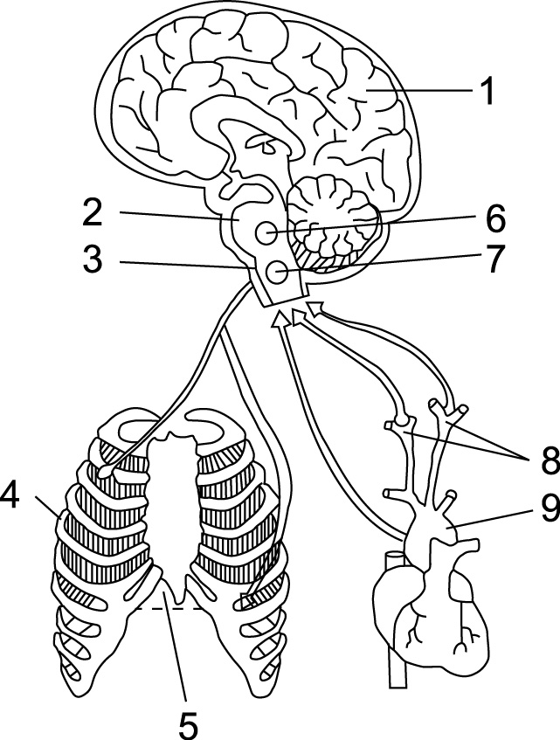
答案：C
解析：(C)呼吸調節中樞調節換氣、吸氣及呼氣的轉換；呼吸中樞才能控制呼吸的頻率及深度。
認知歷程向度：應用
能力指標：動物體的氣體交換
- 當血液中pH值降低時，下列生理變化何者正確？ (A)大腦發出神經衝動 (B)呼吸的頻率降低 (C)短暫地停止呼吸 (D)呼吸的深度增加
答案：D
解析：(A)為延腦；(B)應是頻率增加；(C)由大腦控制。
認知歷程向度：理解
能力指標：呼吸運動的機制與調節
- 靖妤做「呼氣中二氧化碳的測定」實驗，原本該以0.04 ％ NaOH滴定瓶中二氧化碳的微克分子量，他卻誤將0.4 g的NaOH溶於100 mL水中製成氫氧化鈉滴定液，利用此滴定液花去1.2 mL，則瓶中二氧化碳的微克分子量正確值約為多少？ (A) 1.2 (B) 12 (C) 120 (D) 1200
答案：C
認知歷程向度：理解
能力指標：呼氣中二氧化碳的測定（活動6-1）

二、多選題(每小題2分，答錯倒扣1/5題分，共20題)
- 下列有關生物圈中氮循環的敘述，哪些正確？ (A)陸地上動物體的氮大多來自植物體的蛋白質 (B)硝酸鹽經脫氮作用將氮送回大氣 (C)氨溶於水可為植物體利用 (D)大氣中的氮經固氮作用形成亞硝酸鹽 (E)動物屍體經細菌及黴菌分解為硝酸鹽，稱為氨化作用
答案：ABC
解析：(D)大氣中的氮經固氮作用形成氨；(E)動物屍體經細菌及黴菌分解為氨，稱為氨化作用。
出處：91-指考
認知歷程向度：應用
能力指標：植物體養分的吸收
- 有關於菌根的敘述，下列敘述何者正確？ (A)外生菌根和內生菌根皆可形成菌氈 (B)外生菌根和內生菌根皆不形成菌氈 (C)外生菌根和內生菌根皆可直接與植物根部細胞交換物質 (D)冷杉和落葉松皆具有外生菌根 (E)絕大多數維管束植物皆具有內生菌根
答案：DE
解析：(A)(B)外生菌根可形成菌氈，內生菌根不形成菌氈；(C)內生菌根可直接與植物根部細胞交換物質，外生菌根則否。
認知歷程向度：綜合
能力指標：菌根
- 植物的根可吸收水分和無機鹽，下列敘述何者正確？ (A)內皮和周鞘皆含有卡氏帶藉以阻止水分由木質部向外流失 (B)根部所吸收的水分皆經由原生質絲由內皮運送至周鞘 (C)外生菌根和內生菌根皆於根毛外形成菌氈 (D)根瘤菌具有雙氮酶可將N₂轉變為NH₃ (E)土壤呈缺氧或酸化時皆易發生脫氮作用
答案：BDE
解析：(A)周鞘不含有卡氏帶；(C)外生菌根於根毛外形成菌氈，內生菌根不形成菌氈。
認知歷程向度：綜合
能力指標：根的構造與功能
- 下列有關胃液分泌的敘述，何者正確？ (A)受到神經及激素的雙重管制 (B)神經的管制使胃液立即分泌，但持續時間較短 (C)激素的管制則使胃液分泌持續的時間較長 (D)美食的刺激，經由味覺、嗅覺、聽覺等，都會由激素的刺激，使胃液加速分泌 (E)當胃內的食物刺激到所有胃部細胞時，胃黏膜細胞就會分泌胃泌素，使胃液大量分泌
答案：ABC
解析：(D)與視覺也有關，而非聽覺；(E)應為胃幽門部一些特化細胞，而非所有細胞均能感受食物刺激。
認知歷程向度：知識
能力指標：胃液的分泌與調節
- 有關於消化液的分泌與調節，下列敘述何者正確？ (A)唾腺的分泌完全受神經控制而與激素無關 (B)十二指腸分泌的激素皆可促進消化腺的分泌 (C)胰泌素和膽囊收縮素皆可促進胰臟的分泌 (D)膽囊收縮素可促使肝臟將膽汁排入膽囊 (E)膽汁中的膽鹽可將脂質分解為甘油和脂肪酸
答案：AC
解析：(B)十二指腸分泌的腸抑胃泌素可抑制胃腺的分泌；(D)胰泌素促進肝臟分泌膽汁，膽囊收縮素促使膽囊排放膽汁；(E)膽汁中的膽鹽可將脂質乳化為脂肪小球。
認知歷程向度：綜合
能力指標：消化液的分泌與調節
- 附圖為甲、乙兩種哺乳動物的頭骨，若依其牙齒的排列構造，則下列敘述何者正確？ (A)甲為素食，乙為肉食 (B)食物鏈中，甲通常為二級消費者以上，乙為初級消費者 (C)在消化道與身體的比例上，乙比甲較長 (D)乙的消化腺可分泌纖維素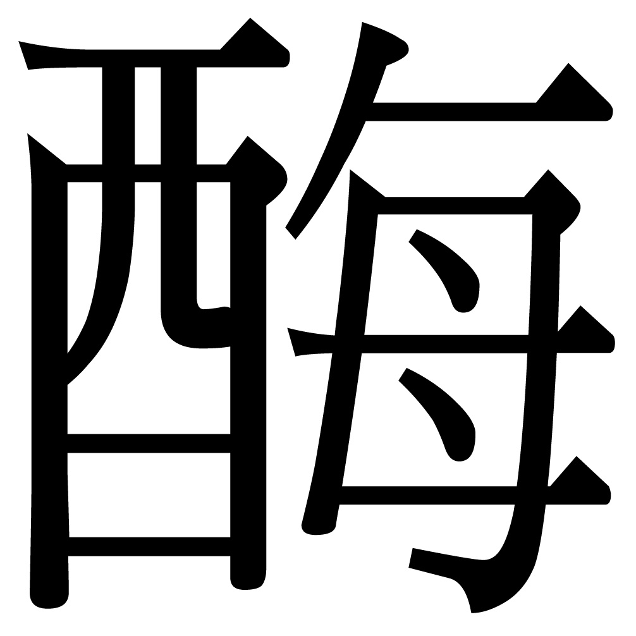，幫助食物的消化 (E)反芻行為一般出現於乙動物
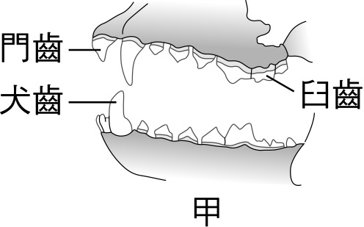 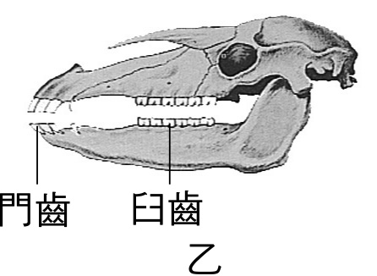
答案：BCE
解析：(A)甲為肉食動物，乙為草食動物；(D)草食動物的消化腺無法分泌纖維素酶，乃靠共生菌分泌。
認知歷程向度：分析
能力指標：動物體養分的消化與吸收
- 下列何者是造成植物凋萎的原因？ (A)蒸散作用太過旺盛，蒸散拉力使管中壓力下降，氣體釋放 (B)導管溫度上升，降低氣體於水中的溶解度，氣體釋放 (C)導管中產生氣泡，中斷水柱的連續性 (D)土壤中水分充足，造成根壓壓力過大，產生氣泡 (E)夜晚氣孔關閉，使得水分無法上升，產生氣泡
答案：ABC
解析：(D)根壓與氣泡的產生無關；(E)夜晚水分無法上升，與氣泡無關。
認知歷程向度：應用
能力指標：植物體內的運輸
- 下列有關篩管的運輸，哪些正確? (A)在單一篩管內的特定時間運輸是雙向的 (B)篩管內運輸的物質主要是雙醣 (C)在篩管內的運輸是不耗能的 (D)篩管內的運輸是由高膨壓往低膨壓的方向移動 (E)篩管是一種不含細胞核的死細胞
答案：BCD
解析：(A)在單一篩管內的特定時間運輸是單向的；(E)篩管是一種不含細胞核的活細胞。
認知歷程向度：分析
能力指標：植物體內的運輸
- 下列有關人類心臟血管構造和生理的敘述，何者正確？ (A)節律點是一群特化心肌細胞所組成，能按一定頻率發出使心肌收縮的訊號 (B)冠狀循環是營養心肌的血管系統 (C)心室內部液壓上升時，房室間的活瓣膜開啟 (D)右心室收縮將血液唧送肺動脈 (E)全身的微血管網內都完全充滿血液
答案：ABD
解析：(C)心室內部液壓上升時，房室間的活瓣膜關閉；(E)全身的微血管網內並非完全充滿血液。
認知歷程向度：綜合
能力指標：心臟血管構造和生理的概念
- 下列有關魚鰓進行氣體交換機制的敘述，下列何者正確？ (A)魚鰓內水流方向與血流方向相同 (B)魚鰓內水流方向與血流方向相反 (C)入鰓動脈送缺氧血至鰓部，充氧血則由出鰓靜脈送走 (D)入鰓動脈送缺氧血至鰓部，充氧血則由出鰓動脈送走 (E)氣體交換在鰓弧處的微血管網進行
答案：BD
出處：鳳山高中
認知歷程向度：知識
能力指標：魚鰓氣體交換
- 下表為養分在消化道中消化的情形，有作用者為「＋」，下列哪些是正確的？
ACD
- 有關於血壓調節和心臟血管疾病，下列敘述何者正確？ (A)血液中的低密度脂蛋白LDL含量過低將引發動脈硬化 (B)抗利尿激素可促使血壓上升 (C)在血液中流動的血栓將可能導致腦中風 (D)心肌缺氧壞死將導致心絞痛 (E)細胞代謝產生的NO可促使血管壁放鬆
答案：BE
解析：(A)血液中的低密度脂蛋白LDL含量過高將引發動脈硬化；(C)在血液中流動的栓子將可能導致腦中風；(D)心肌缺氧將導致心絞痛，心肌壞死將導致心肌梗塞。
認知歷程向度：綜合
能力指標：血壓調節和心臟血管疾病
- 當血壓上升時，體內會有哪些生理變化發生，以維持穩定的血壓？ (A)交感神經興奮 (B)心跳變慢 (C)小動脈平滑肌收縮 (D)周邊阻力降低 (E)心臟收縮力減低
答案：BDE
解析：(A)副交感神經；(C)舒張。
認知歷程向度：理解
能力指標：血壓
- 光照下缺乏水分的植物體，其氣孔可能會呈現出何種狀態？ (A)仍會開著，此時靠呼吸作用(C₆H₁₂O₆＋O₂→CO₂＋H₂O＋能)產生的代謝水供應即可 (B)保衛細胞會失水，導致膨壓↓，使氣孔關閉 (C)此時植物體內逆境激素(ABA)會大量增加，使氣孔關閉，減少水分散失 (D)逆境激素會使K＋進入保衛細胞內 (E)逆境激素會使K＋自保衛細胞流失
答案：BCE
認知歷程向度：理解
能力指標：氣孔
- 附圖為某種植物枝條的局部橫切面。關於甲至丁構造的敘述，何者正確？ (A)甲為皮孔，水分從此蒸散 (B)乙為表皮細胞，可控制皮孔開閉 (C)丙為木栓層細胞，可取代表皮功能 (D)丙為維管束形成層往外分裂形成 (E)丁為皮層細胞，可運輸水分與養分
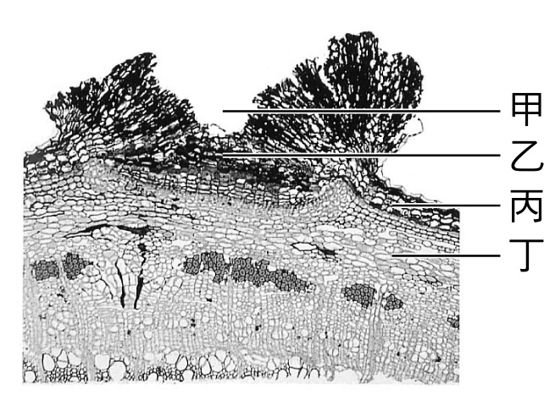
答案：AC
解析：(B)栓內層無法控制皮孔；(D)丙為木栓形成層往外分化形成；(E)皮層細胞可儲存養分。
認知歷程向度：理解
能力指標：植物體的氣體交換
- 血紅素與氧的結合力受血液中哪些因素的控制？ (A) O₂的分壓 (B) CO₂的濃度 (C) pH值 (D) Cl－的濃度 (E)血量
答案：ABC
認知歷程向度：理解
能力指標：控制血紅素與氧結合的因素
- 感受血液中氣體及酸鹼值變化的化學接受器，主要分布於何處？ (A)延腦 (B)橋腦 (C)主動脈體 (D)肺動脈 (E)頸動脈體
答案：ACE
解析：(A)(C)(E)感受血液中氣體及酸鹼值變化的化學接受器，主要分布於延腦、主動脈體、頸動脈體。
認知歷程向度：理解
能力指標：呼吸運動的調節
- 檢測某人體內各部分血液中Hb與O₂ 的結合情形結果如附表。下列哪些敘述正確？ (A)血液流過組織丁時，放出的O₂最多 (B)若甲為海平面，則乙為高海拔的血液結合情形 (C)組織代謝旺盛的情形：丁＞丙＞乙＞甲 (D)若甲、乙、丙、丁皆為海平面，則甲最有可能為肺部構造 (E)若甲為海平面，則乙、丙、丁依次為高海拔的血氧結合情況，且海拔高度為丁＞丙＞乙
答案：ABCD
解析：(E)海拔愈高，則血氧的結合率愈低。
認知歷程向度：應用
能力指標：動物的呼吸器官
- 附圖表示氧氣與血紅素的結合率，下列敘述何者正確？ (A)甲表示一般代謝狀況下，血紅素所釋出之氧量 (B)乙表示血紅素保留氧氣以待代謝旺盛時釋出 (C)丙表示休息的組織之血紅素與氧的結合率 (D)丁表示活動旺盛的組織之血紅素與氧的結合率 (E)戊表示肺泡之血紅素與氧的結合率
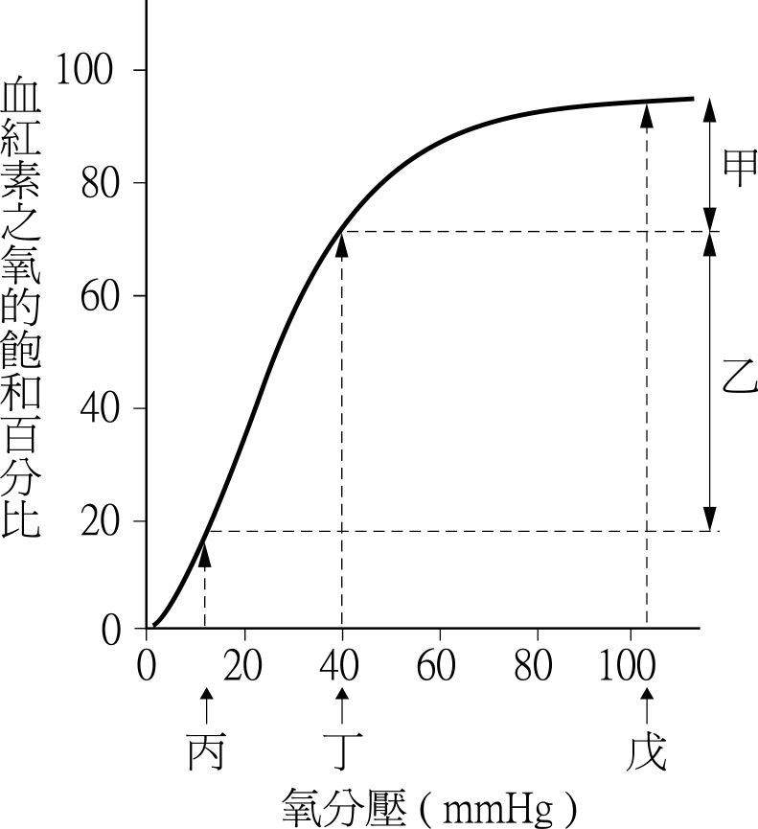
答案：ABE
認知歷程向度：分析
能力指標：氧氣與血紅素的結合率
- 咳嗽時，下列生理變化，何者正確？ (A)肋間肌舒張 (B)橫膈肌收縮 (C)肋骨下降 (D)橫膈頂部急遽上升 (E)腹腔內的壓力增加。
答案：ACDE
解析：咳嗽是強力呼氣。(B)應是舒張。
認知歷程向度：理解
能力指標：呼氣的生理變化

三、非選題(請於非選答案卷作答，共15分)：
- 附圖為消化器官及消化腺分泌的激素調節圖（＋表促進，－表抑制），據圖回答下列問題：
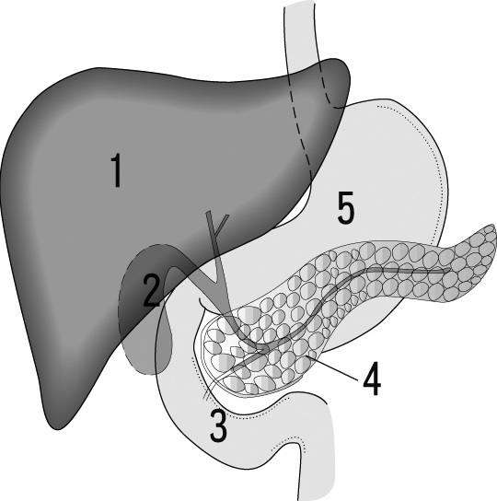
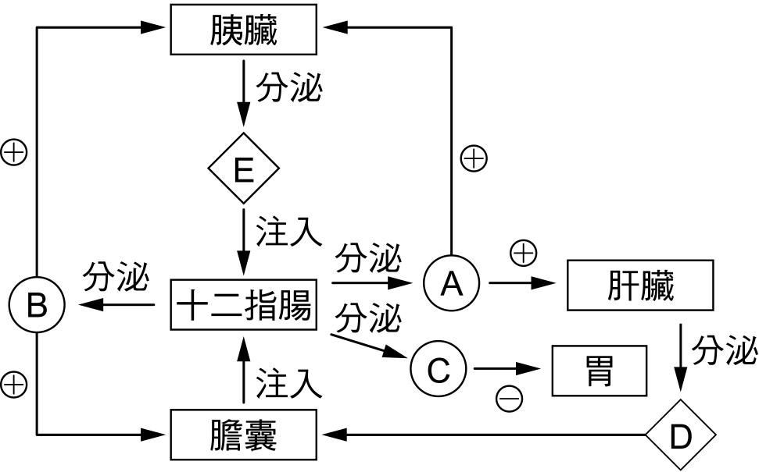
(1)請寫出A、B、C、D名稱為何？(2分)
(2)A～E何者不是由血液輸送？(1分)
A
B
C
D
E
E
答案：(1) B；(2) 3；(3) 3、4；(4) D、E；
出處：華江高中
認知歷程向度：理解
能力指標：消化液的分泌與調節

- 若附圖為不同時期呼吸時的肺容積變化，依圖回答下列問題：
(1)甲和乙時期每分鐘呼吸頻率為多少？(1分)
(2)乙比甲每分鐘多吸入多少氧氣？(3分)
(若吸入肺內空氣氧含量21%，排出肺外空氣氧含量16%，且考慮死腔為150ml)
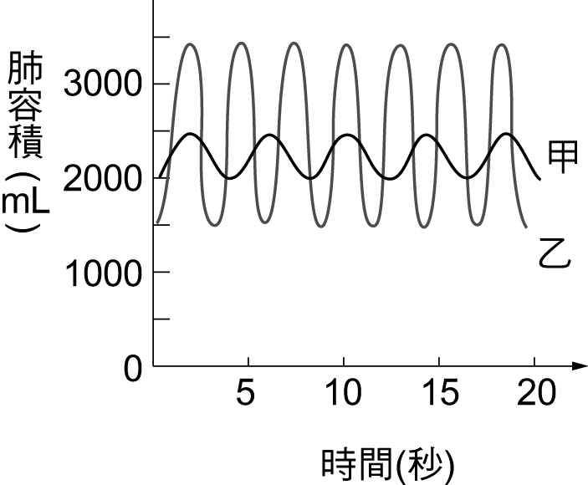
答案：(1)甲：15次/分，乙：21次/分；
(2) 42000 mL/min
解析：(3) 21×(3500-1500)=
42000 mL/min
認知歷程向度：分析
能力指標：動物的呼吸器官

3. 請依據下圖，寫出測量收縮壓及舒張壓的三個步驟？(6分)
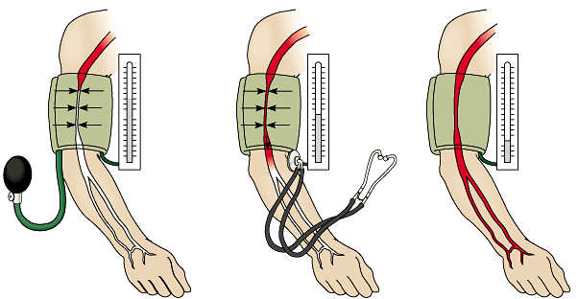

- 下圖為ECG波形，請判斷第一心音及第二心音的位置？(2分)
